管理体系审核记录表
过程与活动、  抽样计划 | 涉及  条款 | 受审核部门：行政部 主管领导：刘三华 陪同人员：邓先武 | 判定
过程与活动、  抽样计划 | 涉及  条款 | 审核员：王景玲审核时间：10月10日 | 判定
过程与活动、  抽样计划 | 涉及  条款 | 审核条款：QMS: 5.3组织的岗位、职责和权限、6.2质量目标、7.1.2人员、7.1.6组织知识、7.2能力、7.3意识、7.5.1形成文件的信息总则、7.5.2形成文件的信息的创建和更新、7.5.3形成文件的信息的控制、9.1.1监视、测量、分析和评价总则、9.1.3分析与评价、9.2 内部审核、10.2不合格和纠正措施 | 判定
组织的岗位、职责和权限 | Q:5.3 | 在管理手册中和岗位职务说明书中规定了行政部和主要职责和权限，以确保部门工作的展开和实施：  1）负责公司的行政管理工作，对所负责工作的质量负责；  2)负责人事管理、员工招聘、培训、考核及管理。  3)负责组织公司各项教育培训工作。  4)负责公司体系文件的推行工作和监督实施。  5）体系运行检查、内审、法律法规收集及合规性评价，应急准备和相应控制，不符合纠正与预防，事故事件调查处理等。  ……  部门职责清晰、明确。  行政部负责人能基本阐述本部门的主要职责。 | Y
质量目标、 | Q:6.2 | 查行政部目标： 2021.1.2完成情况  1、文件使用有效率100% 100%  2、培训合格率达100%。 100%  考核情况：经查2021.1.2质量目标分解考核表，各目标达成要求。 | Y
人员 | Q:7.1.2 | 编制执行《人力资源控制程序》，规定了人力资源配备、培训计划与实施，考核与认可等予以规定。  企业配置了适宜的人员：管理人员、技术人员、销售人员、生产人员、采购人员、检验人员、库管员等。  人员配置基本满足日常管理体系运行要求。 | Y
组织知识 | Q:7.1.6 | 企业确定运行过程所需要的知识，包括内部知识、外部知识。  经组织识别，组织内外部知识包括：外部知识、专业知识、管理经验、教训等。  现场看到组织各部门层次基本有相应的管理制度、岗位职责、工作要求等组织内部知识。此外还通过文件发放、会议传达、专题培训等方式进行内部知识的获得、交流和更新等。  企业知识在部门管理基本符合标准要求。 | Y
人力资源、能力、意识 | Q:7.2、7.3 | 编制执行《人力资源控制程序》，规定了人力资源配备、培训计划与实施，考核与认可等予以规定。  企业配置了适宜的人员：如管理人员、技术人员、销售人员、生产人员、采购人员、检验人员、库管员等；人员配置基本满足日常管理体系运行要求。  行政部对各岗位人员进行能力考核，根据结果采取措施，通常是采取培训方式。  查到“2020年度培训计划”，编制: 行政部批准: 熊国平，日期: 2019年12月25日。培训内容涉及：标准、体系文件、内审员、岗位技能、生产过程安全控制培训、相关法规等。  抽查：《培训记录及培训效果评价表》，  1、2020.1.9日ISO19001：2015标准知识、概念培训，培训方式授课，有培训内容摘要，经现场讨论考核合格。  2、2020.2.25日管理手册、程序文件的培训，培训方式授课，有培训内容摘要，经现场讨论考核合格。  3、2020.3.5日管理体系内审员培训，培训方式授课，有培训内容摘要，经现场讨论考核合格。  4、2020.6.1日安全生产知识培训的培训，培训方式授课，有培训内容摘要，经现场讨论及实操考核合格。  另抽6S管理培训等其他培训记录，有培训内容摘要，考核合格。  通过培训、面谈等沟通方式，提高了员工的素质，增强了主人翁的责任感，使员工认识到了自身贡献的重要性。员工对公司的方针及部门目标基本了解，并且能够意识到自己岗位对整个流程的重要性和偏离的后果。  查特种作业人员：  场(厂)内专用机动车辆安全管理  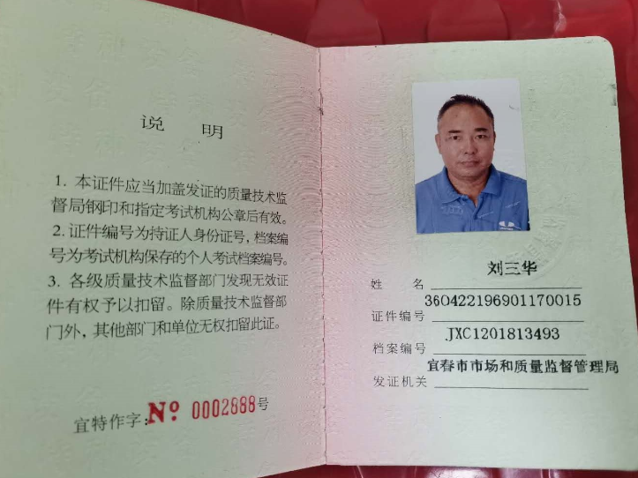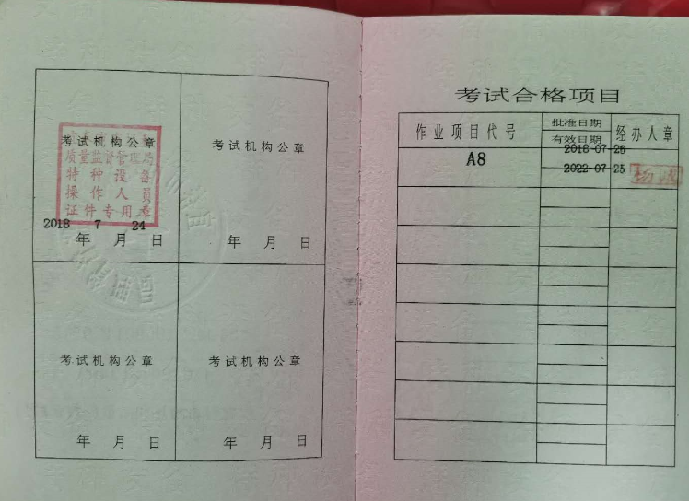  锅炉人员作业操作证  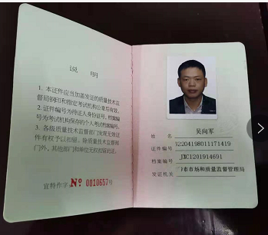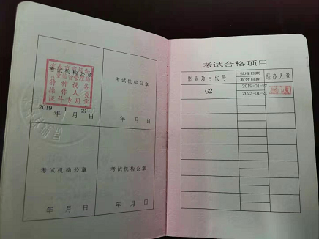  叉车人员作业操作证  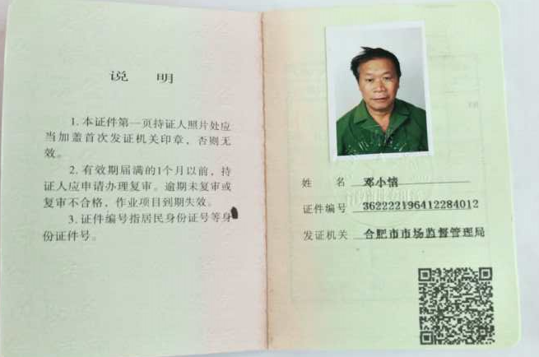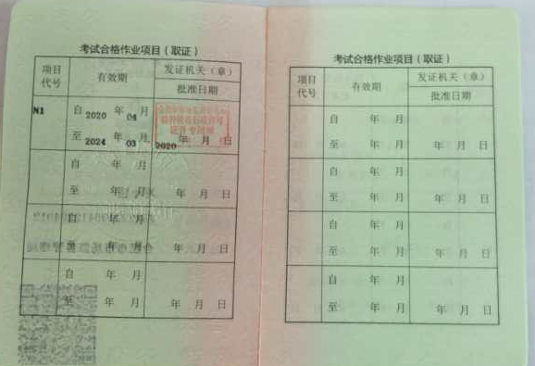  企业已对人力资源的管理、控制进行了策划，并已实施控制，针对体系知识的系统深入学习进行了现场交流。 | Y
形成文件的信息 | Q:7.5 | 编制了《文件控制程序》，规定了对文件的编制、审批、更新、更改、现行修订状态、文件的发放、保存、使用、借阅、复制以及外来文件的管理、记录的形成和收集、传递和归档、储存和处理、分类和编码、借阅等进行了规定，内容满足并覆盖标准所要求的内容，符合要求。  组织策划的体系文件主要包括：《管理手册》，版本：A/0；《质量、环境、职业健康安全管理体系程序文件》版本：A/0，有管理制度、操作规程，以及相关运行记录等。以上文件编制人：行政部，审核人：吴春生，批准人：熊志华，发布实施日期2019年11月25日。  公司质量、环境、职业健康安全方针随手册一同发布，并编制目标、指标与管理方案一览表，方针目标发布经过总经理批准、评审，适宜。  公司体系文件运行良好，能够满足经营需要。公司文件经过验证手册和程序文件基本符合ISO9001：2015标准要求。  查文件发放情况：  提供了《文件发放、回收登记表》，所有文件均由行政部发放，录有管理手册、程序、作业文件及标准、法律法规等外来文件。  查外来文件管理：  公司对外来文件及法律法规进行了收集、识别、分发、控制。外来文件采用了统一保管、借阅使用的方法进行控制。由行政部负责通过到主管部门、网上收集、标准发布部门进行购买，并对外来文件的识别、跟踪、控制。查到：《外来文件清单》、《环境法律法规及其他要求清单》、《职业健康安全法律法规及其他要求清单》，有：《GB/T19001-2016质量管理体系 要求》《中华人民共和国环境保护法》、《中华人民共和国消防法》、《HG/T2226—2010普通工业沉淀碳酸钙》等法律法规和执行标准，外来文件管理符合要求。  查作废文件控制：根据文审要求修订了管理手册，替换了修改页，原页面销毁。  查看组织行政部文件管理情况，通过纸张、电子版形式文件化，文件名称、编号、内容等字迹清晰，标识易于识别、检索、可追溯，纸质文件存放在文件柜中，防水防潮，储存环境适宜。  查到了“记录一览表”，记录设置符合公司实施运行要求，基本包含了体系要求的相关记录；《记录一览表》，内容清晰，规定了记录的名称、编号、保存期限等信息。 记录以名称、编号进行唯一性标识。  查阅了记录：《合规性评价报告》、《应急演练记录》、《顾客满意度统计分析报告》、《环境、安全检查记录》等体系运行记录，记录比较完整，内容规范全面，字迹清楚，有填表人、检查人等信息，易于检索，符合要求。  察看记录存放处：各类记录分类存放，部门用记录由相关部门保管，置于文件夹或档案盒（袋）内，统一放置于文件资料柜中，干燥、通风、容易查询，记录保存方式和地点基本可以满足企业现有的体系运行需求。  经了解，目前作废文件已销毁，由行政部统一处理。  总体来说，公司文件化信息控制基本有效。 | Y
监视、测量、分析和评价 | Q9.1.1、Q9.1.3 | 公司规定了管理体系相关信息的收集、汇总、分析、处理、传递的要求。  公司组织各部门策划和实施必要的监视和测量活动，确保产品、体系和过程的符合性，以持续改进质量管理体系的有效性。  公司的过程和体系的监视和测量主要是通过内审、管理评审、目标考核以及日常工作监督、产品检验、顾客满意度测量等的方式完成。  行政部负责对体系、过程的日常监测和管理目标完成情况进行统计分析。对目标完成情况进行收集和统计分析，并制作目标完成情况统计表。  生产部对产品实现各过程进行生产过程控制及生产进度跟进，质检部按照要求进行了产品实现各阶段的检验。  供销部部负责对供方业绩予以评价，对供方业绩实施了监视和测量。并对顾客满意度进行了定期评价和分析。  公司已建立了监视和测量的渠道并实施，但利用深度须加强，已交流。  公司已对管理体系的监视、测量、分析和评价进行了策划，基本能够按照要求实施。 | Y
内部审核 | Q:9.2 | 由组长邓先武组织内部审核，查年度审核计划：提供《内部审核计划》，其内容已包括了审核目的、范围、依据。  审核组构成：组长：邓先武 组员：刘三华；  1. 审核时间2020年10月16-17日，  2.审核按计划进行，抽查检查表行政部、供销部、生产部、质检部审核记录与计划相一致，内审员经内部培训合格，能力还需加强；  审核计划已考虑到互查的公正性，无审核员审核本部门的工作，计划内容涉及各部门，条款覆盖整个体系。本次内审发现1个一般不符合项（行政部有2处灭火器无检查记录），针对不合格，责任部门已分析了原因并采取了纠正措施，按要求进行了整改，最后内审员进行了验证，纠正措施实施有效。  内部审核结论：提供了《内部审核报告》，对现场审核进行了综述，对质量环境安全管理体系进行了符合性的综合评价，最后结论为：本次内审在各部门的支持和配合下，内审组能够较系统地对公司进行检查，认为公司体系运行基本良好，运行达到一定的效果，基本符合ISO9001:2015标准的要求，但仍存在不足，各部门应举一反三，对类似问题予以整改。 | Y
不符合和纠正措施  持续改进 | Q:10.2 | 保持实施《不符合、纠正和预防措施控制程序》，对纠正预防措施识别、评审、验证，事故事件报告、调查、处理等作了规定，其内容符合组织实际及标准要求。  对内审中提出不合格项进行了原因分析,并制定、实施了纠正措施，并由内审员对所采取的纠正措施进行了验证，纠正措施有效，管理评审中发现的薄弱环节，分析了原因，采取了纠正措施（参见内审和管理评审审核记录）。  体系运行以来公司按照体系的要求，通过运行控制、加强培训，以及开展管理评审活动等方式采取预防措施，防止不符合/不合格的发生，不符合得到了有效控制，人员质量意识有了明显提高，没有发现潜在的不符合，没有发生重大质量事故和投诉处罚。  企业不合格和纠正措施的管理符合标准规定要求。 | Y

说明：不符合标注N

